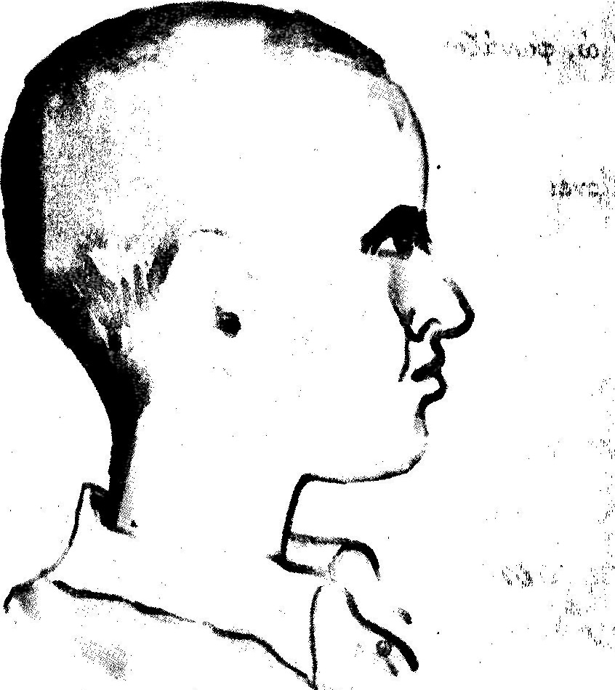
Εψές πουρνό μεσάνυχτα
(Ο Δωδεκανήσιος Φώτης Βαρέλης έγραψε το ποίημα αυτό το 1957
για εκείνον τον Κύπριο μαθητή της Ε' γυμνασίου που κρεμάστηκε
από τους Άγγλους για την εθνική του δράση. 0 ραδιοσταθμός της
Λευκωσίας το μετέδωσε τότε ως δημοτικό κυπριακό τραγούδι.)
Εψές πουρνό* μεσάνυχτα στης φυλακής τη μάντρα
μες στης κρεμάλας τη θελιά* σπαρτάραγε ο Βαγόρας.
Σπαρτάρησε, ξεψύχησε, δεν τ' άκουσε κανένας.
Η μάνα του 'ήταν μακριά, ο κύρης* του δεμένος,
οι νιοι συμμαθητάδες του μαύρο όνειρο δεν είδαν,
η νια που τον ορμήνευε δεν είχε νυχτοπούλι.
Εψές πουρνό μεσάνυχτα θάψαν τον Ευαγόρα.
Σήμερα»Σάββατο ταχιά* όλη η ζωή σαν πρώτα.
Πουρνό: πρωί
θελιά: Θηλιά
κύρης: πατέρας
Ταχιά: πρωί (της επομένης)
I
Ετούτος πάει στο μαγαζί, εκείνος πάει στον κάμπο,
ψηλώνει ο χτίστης εκκλησιά, πανί απλώνει ο ναύτης,
και στο σκολειόν ο μαθητής συλλογισμένος πάει.
Χτυπά κουδούνι, μπαίνουνε στην τάξη του ο καθένας.
Μπαίνει κι η πρώτη η άταχτη κι η τρίτη που διαβάζει,
μπαίνει κι η πέμπτη αμίλητη, η τάξη του Ευαγόρα.
- Παρόντες όλοι;
— Κύριε, ο Ευαγόρας λείπει.
- Παρόντες, λέει ο δάσκαλος· και με φωνή που τρέμει:
- Σήκω, Ευαγόρα, να μας πεις ελληνική ιστορία.
0 δίπλα, ο πίσω, ο μπροστά, βουβοί και δακρυσμένοι,
αναρωτιούνται στην αρχή, ώσπου η σιωπή τούς κάμνει
να πέσουν μ' αναφιλητά* ετούτοι κι όλη η τάξη.
- Παλληκαρίδη, άριστα, Βαγόρα, πάντα πρώτος,
στους πρώτους πρώτος, άγγελε πατρίδας δοξασμένης,
συ μέχρι χθες της μάνας σου ελπίδα κι αποκούμπι,
και του σχολειού μας σήμερα Δευτέρα Παρουσία.
Τα 'πε κι απλώθηκε σιωπή πα 'στα κλαμένα νιάτα,
που μπρούμυτα γεμίζανε της τάξης τα θρανία,
έξω απ' εκείνο τ' αδειανό, παντοτινά γεμάτο.
Φώτης Βαρέλης
αναφιλητά: κλάματα με λυγμούς
http://www.ekpedeftikos.com/index.php?id=3707

